四维时空间隔的几何诠释
肖军
（xj5107@163.com）
在相对论中，定义四维标量
（1）
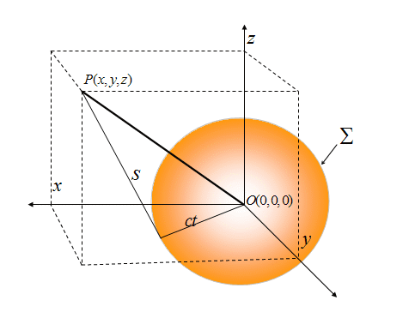
为两事件间隔，并由此推断出空间和时间是密不可分的‘时—空’统一体。对于这一推断正确是否暂不评论，我们先来讨论（1）式是如何导出的。
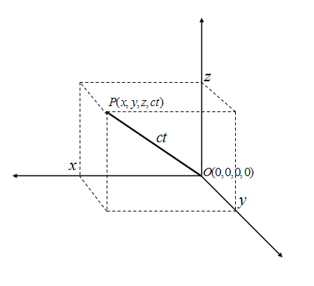
从图1易看出，若在时刻，静止于三维直角坐标系原点处的光源开始辐射球面波，相对于点观测者而言，在时刻，波前的波振面方程是同（1）式四维时空间隔的形式完全一致。据此（1）式应理解为是静止光源辐射电磁波的波振面方程，是时刻点到波振面的切线长度，情形是波前在时刻还尚未到达点；情形是波前在时刻恰好到达点，此时的波振面方程为
图1 四维时空间隔的几何关系
（2）
波振面上任意一点的坐标是可以用四维坐标或来描述，并可以在三维直角坐标系中把这一点表示出来，见图2所示。四维坐标点在三维坐标中实际上就是一个具有长度为的矢量。
图2 四维坐标点的几何描述
如果球面波不是静止于点的光源辐射，而是在时刻以速度运动的光源在通过点瞬间辐射的球面波，在 时刻，这个球面波上的任意点则一定满足波振面方程
（3）
须要指出，上面带撇坐标仅表明是运动光源辐射球面波的方程，不能认为它是相对于动系的坐标，这里没有动系，只有一个静系和光源相对这个静系静止和运动两种情形。
由麦克斯韦电磁理论知道，满足（2）式的电磁波波函数是
（4）
其中，；是波矢方向上的单位矢量；；是静止光源辐射的球面波其波前沿方向相对静系的传播速度。满足（3）式的电磁波波函数是
（5）
其中；；；；是运动光源辐射的球面波其波前沿方向相对静系的传播速度。
如果假设和含有的电磁波波数相同，则必有
（6）
也就是有
（7）
上面两式两边分别相乘，则有
（8）
显然，若令
（9）
及
（10）
就可得到
（11）
可见，（11）式的导出并非是通过假设后，由（1）式导出的，而是通过假设和含有的电磁波波数相同，由（6）式导出。满足（11）式的变换式，一定是满足电磁波相位不变变换式。与‘时—空’变换毫无关系，也根本不存在‘时—空’变换式及‘时—空’不变间隔。

